Примерная тематика курсовых работ:
1.Балансовый метод: модель В. Леонтьева «затраты –выпуск» (Input-Output).
(Дать характеристику метода, суть, история создания. Коротко об авторе Василии Леонтьеве)
2.Макроэкономическое равновесие: теоретические подходы (дать позиции разных школ).
Нарушение макроэкономического равновесия.
3.Нарушение макроэкономического равновесия. Экономические циклы. (Коньюнктурные циклы)
(необходимо рассмотреть разные виды циклов Кондратьева, Китчина, Жугляра).
4.Понятие и сущность инфляции, её формы, виды и причины.
5.Безработица,как экономическое явление, содержание, формы проявления.
6.Инфляция и безработица: взаимодействие двух процессов. Кривая Филлипса.
7. Инфляция в российской экономике: причины, динамика, последствия и пути преодоления.
8.Формирование рынка труда: инфраструктура, цели, результаты функционирования в переходной экономике.
Государственное регулирование
9. Налоговая система в России: структура, проблемы и перспективы развития.
10.Государственный бюджет и внешняя задолженность (на примере России)
Денежно-кредитная система и политика государства
11. Экономическая роль в банковской системы в общественном производстве.
Денежно-кредитная политика.
12.Деньги и денежная система. Экономическое содержание и функция денег.
13.Монетарная(денежно-кредитная политика) как экономическое явление.
14. Рынок ценных бумаг. Виды . - функции и структура рынка ценных бумаг
- государственное регулирование рынка ценных бумаг
- участники рынка ценных бумаг
- фондовый рынок как инструмент перелива капитала.
15.Вексель- инструмент рынка ценных бумаг.
16. Развитие малого бизнеса – крупнейший резерв экономического роста.
17.Социально-экономические последствия вступления России во Всемирную торговую организацию (ВТО).

18.Современный экономический кризис в России. Причины.(дать анализ сегодн.ситуации в экономике,увязать с ценами на нефть,др). Взгляды современных экономистов.

19.Место России в международной торговле товарами и услугами

20. Социальная политика правительства в промышленно развитых странах Запада.
21. Рыночные реформы в России: как далеко Россия продвинулась на пути к рыночной экономике (критический аспект).
22. Проблема миграции в мире и России.

Миграция капитала

23.Иностранные инвестиции в России – основной рычаг развития.
24.Опыт мирового развития оффшорных зон и перспективы их создания в России.
25.Россия на мировом рынке ценных бумаг.
26.Россия на мировом финансовом рынке.
29.Проблема нищеты, бедности в мире и России.

30.Дж.М.Кейнс- родоначальник макроэкономики, как науки. Его взгляды по преодолению кризиса в Америке (Великая депрессия 1929-1933гг)

ТРЕБОВАНИЯ

В весеннем семестре студенты курса пишут курсовую работу по дисциплине «Макроэкономика». Студенту предоставляется право выбора темы курсовой работы. Студент может предложить свою тему с обоснованием целесообразности ее анализа.
Курсовая работа – это вид самостоятельной работы, в которой студент показывает умение пользоваться литературой, экономической информацией и применять знания, полученные при изучении экономической теории.
При написании курсовой работы необходимо руководствоваться следующими общими методическими указаниями:

1. Выбрав тему курсовой работы, студенты должны подобрать учебную литературу, материалы периодической экономической печати, др. источники необходимой информации и проработать тему в следующих направлениях:
а) хорошо изучить теоретические положения рассматриваемой темы и определить проблему, которую вы будете прорабатывать в курсовой работе
б) подобрать из практики примеры, иллюстрирующие теоретические положения данной темы;
в) найти по газетным и журнальным источникам статистические данные, подтверждающие или опровергающие основные тезисы темы;
г) показать реализацию анализируемых тенденций и принципов на примере отечественной или зарубежной экономической истории;
д) сопоставить подходы различных авторов к прорабатываемой проблеме и определить «истинную», с Вашей точки зрения, позицию;

е) составить прогноз развития экономики страны, исходя из изучаемых в данной теме микро- и макрозависимостей.

2. Составить список литературы по номерам по порядку.

3. Составить план курсовой работы, включающий :

- Введение (одна –две страницы), где указывается рассматриваемая проблема

- Основные вопросы и подпункты к ним, раскрывающие тему курсовой работы.

Например,
1………………………………………………………….
1.1………………………………………………..
1.2………………………………………………...
2. …………………………………………………………
2.1………………………………………………..
2.2……………………………………………….. и т.д.

- Выводы. В этой части курсовой работы указываете свою точку зрения на рассматриваемую проблему или специалиста, чьи утверждения Вы берете за основу.

ВВЕДЕНИЕ. Здесь обосновывается актуальность темы, цель и содержание экономического анализа, формулируются объект и предмет исследования, сообщается, в чем заключается теоретическая значимость и ценность полученных в реальной жизни результатов.

СОДЕРЖАНИЕ ОСНОВНОЙ ЧАСТИ – это последовательное, логически стройное изложение экономического анализа связанного с общей целью и конкретными задачами, поставленными во введении. Постараться дать свое «видение» проблемы, видение автора.

ВЫВОДЫ. Предполагают наличие обобщенной итоговой оценки проведенного экономического анализа. При этом следует указать, в чем заключается его главный смысл, какие результаты получены.

Все части курсовой работы должны быть изложены в строгой логической последовательности и взаимосвязи.

4. При изложении материала в курсовой работе необходимо в обязательном порядке указывать источник (литературу), из которого выписывается фраза или какой-либо объем излагаемого материала. Для этого, непосредственно в тексте, в квадратных скобках указать номер, под которым находится данный источник в Вашем списке литературы, например, [3] или [3,8].

5. Статистические данные: диаграммы, графики, таблицы и др. помещайте в приложение в конце работы после списка литературы или в тексте (по желанию студента).

6. За титульным листом (см. образец) размещаете содержание с указанием страниц.

\

СОДЕРЖАНИЕ (образец)

Введение …………………………………………………………………………………………2
1. Проблемы денежно-кредитной и валютной политики в России в 1998-2003 годах……..4
1.1. Общая характеристика и инфляционные процессы в российской экономике……….4
1.2. Цели и инструменты денежно-кредитной политики…………………………………..6
1.3. Денежное предложение………………………………………………………………….9
1.4. Спрос на деньги…………………………………………………………………………12
1.5. Динамика обменного курса рубля……………………………………………………...13
2. Роль банковской системы…………………………………………………………………..16
2.1. Банковская система в послекризисный период……………………………………….16
2.2. Динамика активов и обязательств……………………………………………………...17
3. Предложения по выбору оптимальной денежно-кредитной политики………………….19
3.1. Цели и задачи денежно-кредитной политики на современном этапе……………….19
4. Выводы……………………………………………………………………………………….20
Литература………………………………………………………………………………………24
Приложение……………………………………………………………………………………..28

- Курсовая работа должна быть не только содержательной и самостоятельной, но и хорошо оформленной. Она выполняется на писчей бумаге стандартного формата А4. Объём работы должен быть в пределах 20-25 набранных на ПК страниц на одной стороне листа (шрифт 14, интервал - полуторный) с соответствующими полями. Все листы курсовой работы скрепляются в мягкую папку с прозрачным верхом.
- Литература.
!! В списке используемой литературы источники должны располагаться по алфавиту( по фамилии авторов книг).
Вначале даем официальные источники(законы, Госты ),
Затем-учебники, пособия, журнальные статьи и ресурсы Интернет.

!! Если Вы ссылаетесь на какие-либо источники в тексте курсовой работы, тогда сведения об источниках располагают в порядке появления ссылок на них.

Выполненную и соответствующим образом оформленную курсовую работу необходимо сдать преподавателю до зачетной недели.

При оценке работы учитываются содержание работы, степень самостоятельности, оригинальность выводов и предложений, качество используемого материала.

Работа вместе с рецензией возвращается студенту для ознакомления и возможного исправления.

Если же курсовая работа выполнена на оценку неудовлетворительно, то она подлежит переработке и после исправления представляется на повторную проверку о б я з а т е л ь н о с рецензией (замечаниями и исправлениями) преподавателя и оценкой на титульном листе.

Курсовая работа защищается перед преподавателем, который определяет уровень теоретических знаний студента и соответствие работы предъявляемым требованиям. Окончательная оценка – результат защиты курсовой работы.

Выполненная студентом курсовая работа проверяется в срок до 10 дней преподавателем, который дает письменное заключение по работе – р е ц е н з и ю.

ПРИМЕРНЫЙ ОБРАЗЕЦ

Курсовой проект по курсу «Макроэкономика»
«Современный экономический кризис в Европе. Причины.»

Студент:
Группа: Преподаватель:
СОДЕРЖАНИЕ:
1.Введение 2-5 стр.
2.Хронология 5 стр.
2.1. 2010 5-6 стр.
2.2. 2011 6-7 стр.
2.3. 2012 7-8 стр.
3. Причины возникновения кризиса. 8-10 стр.
3.1. Рост госдолга. 10-13 стр.
3.2. Нарушение равновесия платёжного баланса. 13-15 стр.
4. Политические последствия кризиса. 15-18 стр.
5. Примечания. 18-23 стр.

1.ВВЕДНИЕ
Европейский долговой кризис[4], или кризис суверенного долга в ряде европейских стран[5] — долговой кризис, охвативший в 2010 году сначала периферийные страны Евросоюза (Греция, Ирландия), а затем охвативший практически всю зону евро[6]. Источником кризиса называют кризис рынка гособлигаций в Греции осенью 2009 года[7]. Для некоторых стран еврозоны стало сложным или невозможным рефинансирование государственного долга без помощи посредников[8]. С конца 2009 года из-за роста величины задолженности государственного и частного сектора по всему миру и одновременного понижения кредитных рейтингов ряда стран ЕС инвесторы стали опасаться развития долгового кризиса. В разных странах к развитию долгового кризиса привели различные причины: где-то кризис был вызван тем оказанием экстренной правительственной помощи компаниям банковского сектора, находившимся на грани банкротства из-за роста рыночных пузырей, или попытками правительства провести стимулирование экономики после того, как рыночные пузыри лопнули. В Греции рост величины госдолга был вызван расточительно высоким уровнем заработной платы госслужащих и значительными размерами пенсионных выплат. Развитию кризиса способствовала и структура еврозоны (валютный, а не бюджетно-налоговый союз), которая также негативно отразилась на возможности руководства европейских стран реагировать на развитие кризиса: в странах-членах еврозоны есть единая валюта, но нет единого налогового и пенсионного законодательства[9][10]. Примечательно, что из-за того, что в собственности европейских банков находится значительная доля государственных облигаций стран, сомнения в платёжеспособности отдель-ных стран приводят к сомнениям в платёжеспособности их банковского сек-тора и наоборот[11]. Начиная с 2010 года опасения инвесторов начали усили-ваться[12][13]. 9 мая 2010 года министры финансов лидирующих стран Евро-пы отреагировали на изменение инвестиционной обстановки созданием Европейского фонда финансовой стабильности (ЕФФС) с ресурсами разме-ром в 75 млрд евро для обеспечения финансовой стабильности в Европе за счёт осуществления ряда антикризисных мер[14]. В октябре 2011 года и феврале 2012 года лидерами еврозоны были согласованы меры предотвра-щения экономического краха, в том числе было заключено соглашение о спи-сании банками 53,5% долговых обязательств правительства Греции, принад-лежащих частным кредиторам[15], увеличение объёмов средств Евро-пейского фонда финансовой стабильности до около €1 трлн, а также повы-шение уровня капитализации европейских банков до 9 %[16]. Также с целью повышения доверия инвесторов представителями стран-лидеров ЕС было заключено соглашение о бюджетно-налоговой стабильности, в рамках кото-рого правительство каждой страны принимало на себя обязательства по внесению в конституцию поправок об обязательности сбалансированного бюджета[17][18]. В то время как объёмы выпуска государственных обли-гаций существенно возросли лишь в нескольких странах еврозоны, рост государственной задолженности стал восприниматься как общая проблема всех стран евросоюза в целом[19]. Тем не менее, европейская валюта остаётся стабильной[20][21]. На три страны, в наибольшей степени затро-нутых кризисом (Греция, Ирландия и Португалия), приходится 6 процентов валового внутреннего продукта (ВВП) еврозоны[22]. В июне 2012 года долговой кризис Испании вышел на первый план среди экономических проб-лем еврозоны[23]. Это привело к резкому увеличению ставки доходности государственных облигаций Испании и значительно ограничило доступ страны к рынкам капитала, что привело к необходимости оказания финансовой помощи банкам и проведения ряда других мер[24].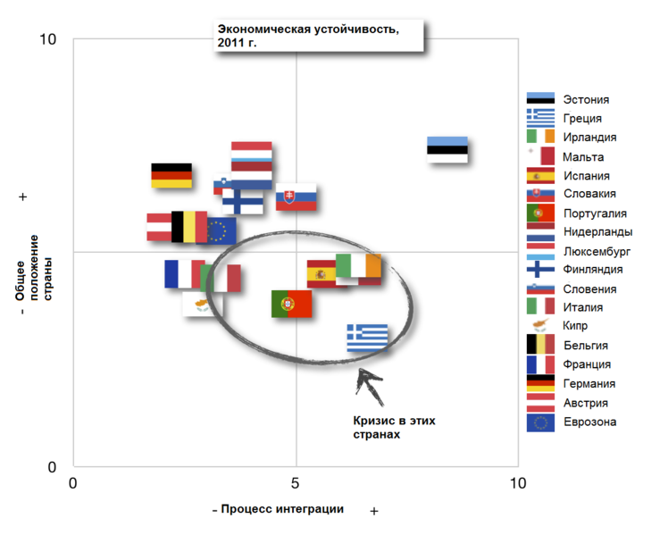о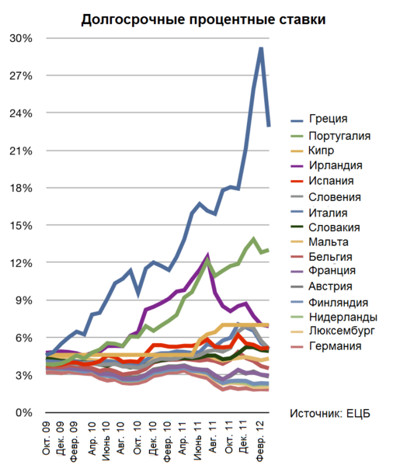
2.ХРОНОЛОГИЯ
2.1. 2010
Во второй половине 2009 года среди инвесторов начало распространяться беспокойство относительно кризиса государственных заимствований ряда европейских стран. Его значительный рост к началу 2010 года всё более затруднял рефинансирование греческих, ирландских и португальских задол-женностей[26][27]. Указанные кризисные явления сперва распространились среди таких стран еврозоны как Греция, Ирландия, Италия, Испания и Пор-тугалия, а потом перекинулись и на другие страны ЕС, в том числе находя-щиеся вне зоны обращения евро. Исландия, пережившая очень глубокий кри-зис в 2008 году, в ходе которого подверглась коллапсу вся банковская систе-ма страны, на этот раз пострадала от кризиса в меньшей степени, отчасти благодаря решению не выплачивать долги иностранным банкам. Это непро-стое решение было принято в ходе национального референдума. В странах, входящих в ЕС, особенно в тех, что по примеру США проводили массивные вливания в банковскую систему для её спасения, стремительно росла долго-вая нагрузка на государственные финансы. Именно затруднения государств своевременно выплачивать проценты и «тело» кредитов без дальнейших, всё возрастающих заимствований привели к росту разрыва в доходности по облигациям и стоимости CDS между вышеназванными странами и другими членами ЕС, в первую очередь по сравнению с эталоном надёжности — Германией[28][29]. Панику среди инвесторов вызвало массовое снижение рейтингов стран ЕС. 9 мая 2010 года Совет министров финансов ЕС поста-новил сформировать специализированный резервный фонд размером (изна-чально) в 750 млрд евро, основной целью которого является обеспечение финансовой стабильности на европейском континенте — Европейский фонд финансовой стабильности (EFSF)[30]. 2 мая 2010 года страны еврозоны и Международный валютный фонд договорились о 110-миллиардном кредите для Греции, который должен сопровождаться очень жёсткими мерами экономии. Сразу же после этого был предоставлен 85-миллиардный пакет для Ирландии и 78-миллиардный план по выкупу государственных долговых бумаг Португалии. Все эти шаги имели своей целью остановить распро-странение кризиса, начавшегося в Греции и распространявшегося по всему континенту.
2.2. 2011
Несмотря на принимаемые меры, проблемы нескольких стран участниц превращались в системный кризис всей еврозоны[31]. В мае 2011 греческий государственный долг оказался в центре внимания всего мира[32]. Греческое общество в подавляющем большинстве отвергало любые предложения, направленные на экономию государственных средств, выражая своё недово-льство забастовками и уличными акциями протеста, переходившими в беспо-рядки. В конце июня 2011 греческое правительство направило в парламент законопроекты, предусматривающие экономию бюджетных средств в раз-мере 28 миллиардов евро в течение следующих 5 лет. В случае принятия предложенных изменений грекам обещали предоставить 12 миллиардов евро из общеевропейского фонда. Без указанного денежного вливания правитель-ство Греции было бы вынуждено объявить о банкротстве уже в середине июля 2011 года[33]. Вместе усилия по выходу из кризиса были восприняты неоднозначно. Так, греческая оппозиция восприняла действия немецкого канцлера Меркель как фашистские[34]. Та же Меркель сообщила (17 ноября), что одни кредиты ЕЦБ не способны разрешить кризис, необходима и политическая воля[35] В конце октября 2011 года на саммите ЕС лидеры стран-участниц еврозоны одобрили пакет мер, которые должны остановить неудержимый рост государственных долгов. Были приняты решения о списании 50% долгов Греции, увеличении EFSF до €1 трлн и доведении минимального порога собственного капитала европейских банков до 9 %[36].

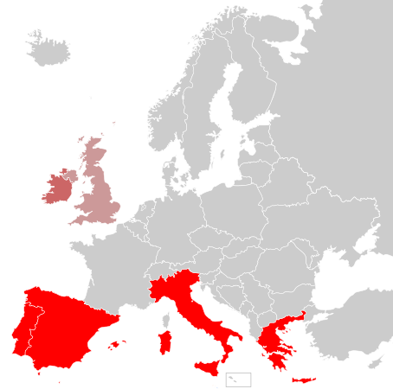
2.3. 2012
В феврале рейтинговые агентства понизили рейтинги многих европейских стран и финансовых организаций, однако реакция рынков на данную инфор-мацию была не явной[37]. Международное рейтинговое агентство Fitch Ratings полагает, что Греция в конечном итоге объявит дефолт. Об этом со-общил эксперт агентства Эдвард Паркер на конференции в Стокгольме.« Это все равно случится. Греция — несостоятельный должник, она неплатеже-способна и объявит дефолт. Это не должно стать сюрпризом», — пояснил он, уточнив, что речь будет идти, скорее всего, о контролируемом дефолте, пере-дает Reuters[38]. » С течением времени антигерманские настроения в гре-ческом обществе становятся всё более выраженными, используются симво-лы, считавшиеся раньше недопустимыми; высказываются даже опасения, что такая нетерпимость может ухудшить имидж страны в глазах туристов[39].
3.ПРИЧИНЫ ВОЗНИЗНИКНОВЕНИЯ КРИЗИСА
Развитие европейского долгового кризиса стало возможным из-за одновре-менного воздействия ряда сложных факторов, среди которых: глобализация финансового рынка; лёгкость доступа к кредитам в 2002–2008 гг., которая привела к выдаче значительного количества кредитов с высоким уровнем риска; мировой финансовый кризис 2007–2012 г.; дефицит торговых балан-сов ряда стран; впоследствии лопнувшие пузыри на рынках недвижимости; низкие темпы экономического роста с 2008 г. по настоящее время; провал мер налогово-бюджетной политики, направленных на регулирование вели-чины государственных доходов и расходов; широкое распространение прак-тики оказания государственной экстренной финансовой помощи банковским отраслям и частным держателям облигаций, выкуп долгов или перенос убыт-ков частного сектора на налогоплательщиков. По одной из теорий, причиной кризиса стал существенный рост ёмкости инвестиционного фонда в 2000‒2007 гг. за счёт сбережений частного сектора. К 2007 г. ёмкость мирового фонда долговых обязательств с фиксированной процентной ставкой увели-чилась с примерно $36 триллионов в 2000 г. до $70 триллионов. Рост этого «огромного денежного фонда» был вызван выходом на мировые капитальные рынки инвесторов развивающихся стран с высокими темпами экономичес-кого роста. Появление новых инвесторов привело к возникновению на миро-вом рынке ценных бумаг спроса на бумаги с более высокой прибыльностью, чем у казначейских облигаций США[40]. Желая привлечь эти инвестицион-ные средства, многие страны перестали соблюдать нормы регулирования капитальных рынков и принципы внутренней экономической политики, что привело к росту рыночных пузырей по всему миру. Хотя эти пузыри уже лопнули (и привели к падению цен на активы, например, жилую и коммер-ческую недвижимость), долговые обязательства стран перед инвесторами мирового рынка остались на прежнем уровне, из-за чего у многих инвесторов возникают сомнения в платежеспособности как правительств, так и банковского сектора стран-должников [41]. Правительства европейских стран, затронутых кризисом, привлекали и использовали заёмные средства по-разному. В Ирландии, например, значительное количество банковских кредитов, полученных застройщиками, привело к росту огромного пузыря на рынке недвижимости. Когда он лопнул, правительство Ирландии (т.е. в конечном счёте налогоплательщики) приняло на себя обязательства по выплатам. В Греции правительство направляло привлечённые средства на выплаты государственным служащим, в форме как чрезвычайно высокой заработной платы, так и высоких пенсий. В Исландии приток мировых инвестиций привёл к диспропорциональному росту банковского сектора страны, задолженность которого перед иностранными инвесторами в несколько раз превышала ВВП страны [41]. Взаимосвязь стран в рамках глобальной финансовой системы приводит к тому, что если одна страна не выполняет обязательства по выплатам, или если из-за начала экономического спада частный сектор страны не в состоянии произвести выплаты по части внешних долговых обязательств, то это приводит к убыткам банковской системы страны-кредитора. Например, в октябре 2011 г. объём чистой задолженности итальянских заёмщиков перед французскими банками составлял 366 млрд долларов. Если они не смогут выполнить свои обязательства, то это негативно повлияет на положение французской экономики и банковской системы страны, что приведёт к убыткам кредиторов Франции, и так далее. Это называется финансовой цепной реакцией [11][42]. Усилению взаимосвязи финансовых рынков также способствовало заключение контрактов по защите от кредитного риска, т.н. кредитно-дефолтных свопов, согласно условиям которых выплаты производятся в случае невыполнения обязательств по определённому виду ценных бумаг (в том числе и по государственным облигациям). Поскольку количество сделок, которые можно заключить по одной ценной бумаге, не ограничено, оценить то, как сделки по кредитно-дефолтным свопам могут повлиять на банковскую систему каждой страны, невозможно[43]. Греции удалось скрыть рост госдолга и ввести в заблуждение ответственных должностных лиц ЕС благодаря использованию производных ценных бумаг, которые были разработаны несколькими крупными банками[44][45][46][47][48][49]. Хотя и очевидно, что некоторые финансовые организации в краткосрочной перспективе получили определённые доходы от роста долговых обязательств правительства Греции[44], европейский долговой кризис назревал в течение долгого времени.
3.1. РОСТ ГОСДОЛГА
В 1992 г. представители стран-членов Европейского союза подписали Маастрихтский договор, согласно условиям которого они обязались ограничить величину бюджетного дефицита и уровень государственного долга. Однако ряд стран, включая Грецию и Италию, смог обойти эти правила и скрыть уровень дефицита и задолженностей при помощи сложных сделок по валютным и кредитным производным ценным бумагам [50][51]. Сделки были разработаны ведущими инвестиционными банками США, которые получили значительную компенсацию за свои услуги и несли незначительный кредитный риск благодаря статусу особой правовой защиты для контрагентов по заключению сделок по производным ценным бумагам[44]. Ряд «возмущённых экономистов» выступил с резкой критикой точки зрения, распространяемой СМИ, согласно которой рост госдолга ряда европейских стран был вызван чрезмерными государственными расходами. Согласно результатам исследований этих экономистов, рост государственной задолженности был вызван предоставлением экстренной помощи финансовому сектору во время финансового кризиса конца 2000-х и последовавшего за ним мирового экономического спада. В 2007 г. средний уровень бюджетного дефицита в еврозоне составлял только 0,6% ВВП, а в период финансового кризиса он выросл до 7%, а средний уровень государственного долга вырос с 66% до 84% ВВП. Авторы также подчеркнули, что размер бюджетного дефицита стран еврозоны находился на стабильном уровне или даже сокращался ещё с начала 1990-х годов[52]. По мнению американского экономиста Пола Кругмана, в основе этого кризиса лежит исключительно финансовая безответственность правительства Греции[53]. В любом случае начало долгового кризиса нельзя объяснить наличием одной страны с высоким уровнем задолженности. По данным аналитического агентства журнала «Экономист» (см. en:Economist Intelligence Unit), экономическое положение в еврозоне было «не хуже и в некоторых отношениях скорее лучше, чем в США или Великобритании». Бюджетный дефицит в зоне евро в целом (см. график) намного ниже, чем в США, а отношение государственного долга к ВВП в еврозоне в 2010 г. составляло 86%, т.е. было приблизительно на том же уровне, что и в США. Кроме того, уровень задолженности частного сектора в еврозоне заметно ниже, чем в т.н. странах англо-саксонского капитализма (en:Anglo-Saxon economy) с высоким уровнем заёмного капитала (т.е. Великобритании, США, Канаде, Новой Зеландии, Австралии и Ирландии)[54].

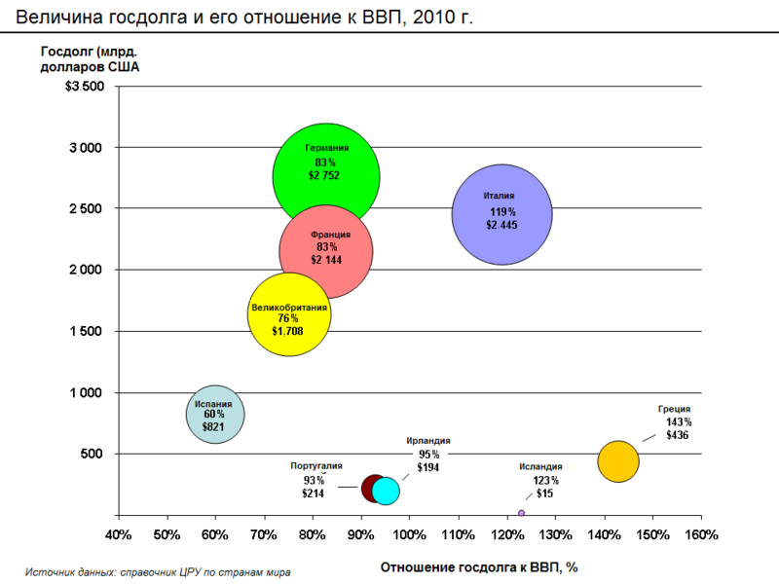
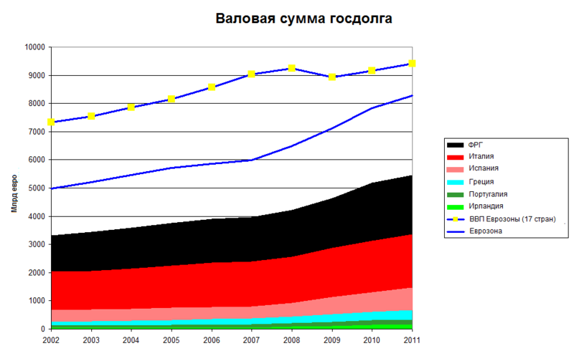
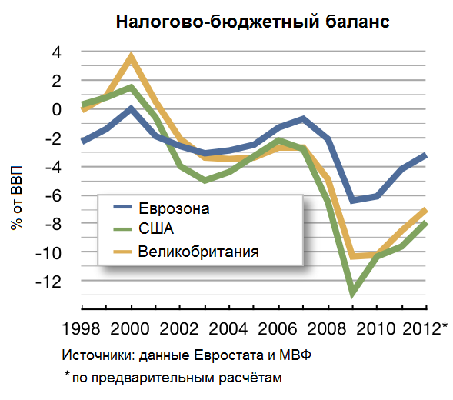
3.2. НАРУШЕНИЕ РАВНОВЕСИЯ ПЛАТЁЖНОГО БАЛАНСА
Некоторые специалисты, например, журналист «Файнэншл таймс» Мартин Вулф, утверждают, что причиной Европейского долгового кризиса стал дефицит платёжного баланса ряда стран. Он отмечает, что в преддверии кризиса, с 1999 по 2007 г., в Германии отношение государственного долга и дефицита бюджета к ВВП было значительно ниже, чем у наиболее пострадавших от кризиса стран-членов еврозоны. В тот же период внеш-неторговый баланс этих стран (Португалия, Ирландия, Италия и Испания) был менее сбалансированным, чем у Германии[54][55][56]; начиная 1999 г. в Германии наблюдался профицит внешнеторгового баланса, в Италии, Франции и Испании его дефицит. В 2009 г. Пол Кругман в статье «Месть сбережений» указал, что при дефиците торгового баланса странам необходим приток средств, что может привести к падению процентных ставок и появлению рыночных пузырей: «На протяжении некоторого времени резкий приток капитала из-за рубежа создавал в этих странах иллюзию финансового благополучия, как это происходило на рынке жилой недвижимости в США: цены на активы росли, курс валюты оставался устойчивым, и, казалось, всё было прекрасно. Но рыночные пузыри всегда лопаются, раньше или позже, и страны, которые только вчера переживали период небывалого экономичес-кого роста, сегодня находятся в тяжелейшем положении: хотя их активы и обесценены, их задолженность остаётся на всё таком же высоком уровне» [57] Изменение сравнительной стоимости рабочей силы также может повлиять на величину торгового дефицита: так, из-за роста сравнительной стоимости рабочей силы в странах Южной Европы снизилась конкурен-тоспособность этих стран на мировом рынке, что привело к росту дефицита платёжных балансов. Например, с 2001 г. удельные издержки на рабочую силу в Италии по сравнению с удельными издержками в Германии выросли на 32%[58][59]. В Греции в последнее десятилетие удельные издержки на рабочую силу также росли значительно быстрее, чем в Германии[60]. Необходимо отметить, что стоимость рабочей силы выросла больше, чем в Германии, в большинстве стран ЕС[61]. Это привело к снижению конкурен-тоспособности тех стран, которые допустили «опережение роста произво-дительности ростом заработной платы»[56]. Хотя эффективность ограни-чения роста стоимости рабочей силы является спорным методом контроля равновесия платёжного баланса[61], он безусловно способствовал сохра-нению безработицы в Германии на сравнительно низком уровне[62]. Сравнительно недавно торговый баланс Греции стал несколько более уравновешенным[63]; с 2011 по 2012 г. импорт упал на 20,9%, а экспорт вырос на 16,9%, что привело к сокращению дефицита на 42,8%[63]. Экономист Саймон Джонсон объясняет, почему в еврозоне не произошло экономической конвергенции: после того, как в странах начала исполь-зоваться единая валюта, торговые сделки с другими странами стали осущест-вляться по единому курсу, т.е. «была сделана ставка на то, что все страны достигнут одинакового уровня производительности». На практике же наблю-дался противоположный эффект: из-за значительного профицита счёта теку-щих операций платёжного баланса, вызванного притоком капитала, разрыв между производительностью рабочей силы в Греции и Германии только увеличился. Хотя привлечённый капитал мог быть использован для обеспе-чения роста производительности, он был растрачен на потребительские расходы и инвестиции в продукты конечного использования[64]. Кроме того, из-за использования евро, профицит торгового баланса страны (например, Германии) не приводит к росту курса национальной валюты по отношению к валютам других стран еврозоны, из-за чего стоимость экспортных товаров остаётся на искусственно низком уровне. В 2011 г. профицит торгового баланса Германии в рамках еврозоны сократился из-за сложностей займа средств для финансирования дефицита торговых балансов другими странами, но вне еврозоны объёмы экспорта Германии резко возросли, поскольку курс евро по отношению к доллару США и другим валютам упал[65].
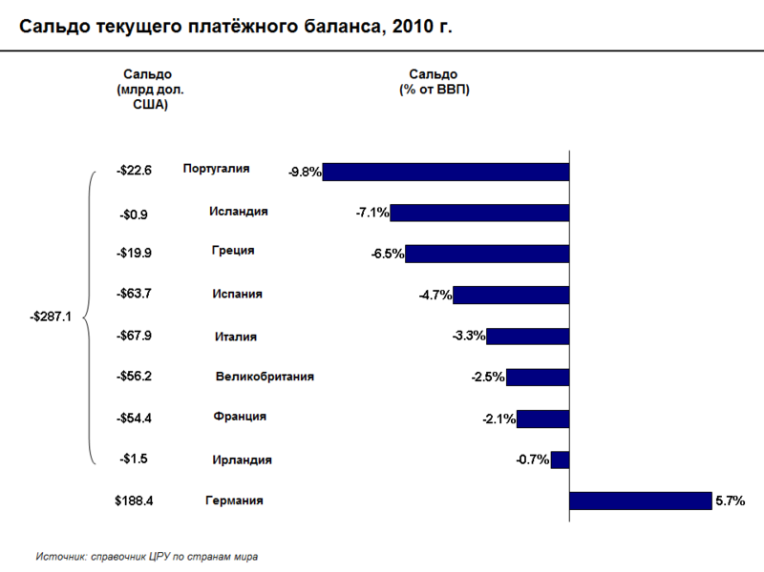

4. Политические последствия кризиса
В ряде европейских стран кризис и принятие мер по выходу из него привели к досрочному роспуску правительств и повлияли на исход многих выборов:
Греция — май 2012 г. Выборы в законодательные органы в 2012 г. стали первыми за последние 40 лет, когда коалиции ПАСОК и «Новой демократии» не удалось одержать победу из-за того, что ранее представители этих партий выступили за осуществление мер жёсткой экономии по инициативе зарубежных кредиторов и представителей ЕС, МВФ и ЕЦБ. Экстремистские политические партии левого и правого толка, выступавшие против введения режима экономии, получили большинство голосов.
Франция — май 2012 г. В президентских выборах во Франции впервые с 1981 г. действующему президенту не удалось выйти на второй срок: Николя Саркози был вынужден уступить должность Франсуа Олланду.
Финляндия — апрель 2011 г. В парламентских выборах оказание финансовой помощи Португалии и расширение полномочий Европейского фонда финансовой стабильности стали ключевыми пунктами предвыборных программ партий и оказали значительное влияние на результаты выборов.
Греция — ноябрь 2011 г. Премьер-министр Георгиос Папандреу объявил о своём решении уйти в отставку после жёсткой критики со стороны как членов собственной партии, так и оппозиции и представителей правительств других стран-членов ЕС из-за предложения о проведении референдума по осуществлению мер экономии и выполнению других требований, обуславливающих получение финансовой помощи. Ему на смену пришло коалиционное правительство трёх партий, одна из которых впоследствии покинула коалицию. При этом популярность партии Папандреу, ПАСОК, упала с 42,5% в 2010 г. до менее чем 7% в 2012 г. (по результатам некоторых опросов). После проведения голосования по осуществлению экономических мер и получению финансовой помощи, за которые выступали лидеры двух партий, но не все члены парламента, входящие в их состав, Папандреу и Антонис Самарас исключили из партий 44 парламентариев, что привело к потере ПАСОК большинства. Досрочные выборы правительства прошли в мае 2012 г.
Ирландия — ноябрь 2012 г. Из-за высокого дефицита бюджета в 2010 г. и неизвестности того, будет ли МВФ оказана финансовая помощь, тридцатая Палата представителей Ирландии была вынуждена досрочно завершить свою работу. Это привело к потере правительственными партиями Фианна Файл и «Зелёной партией» лидирующего положения, уходу с занимаемой должности премьер-министра страны Брайана Коуэна и росту влияния партии Фине Гэл, которая совместно с Лейбористской партией сформировала правительство в рамках 31-й Палаты представителей Ирландии. Новым премьер-министром стал Энда Кенни.
Италия — ноябрь 2011 г. После того, как озабоченность инвесторов уровнем госдолга Италии привела к падению цен на государственные облигации, партия Сильвио Берлускони утратила большинство голосов в правительстве. Правительство ушло в отставку, главой нового правительства стал Марио Монти.
Нидерланды — апрель 2012 г. После того, как представителям Народной партии за свободу и демократию, партии «Христианско-демократический призыв» и Партии свободы не удалось достичь соглашения по новым мерам экономии, необходимым для сокращения госрасходов на 15 млрд евро, правительство Марка Рютте ушло в отставку. Досрочные выборы назначены на 12 сентября 2012 г. Для того, чтобы предотвратить вступление в действие штрафных санкций ЕС за задержку принятия бюджета страны (до 30 апреля) пять партий образовали т.н. «Кундузскую коалицию» и вместе составили экстренный бюджет на 2013 г. всего за два дня.
Португалия — март 2011 г. После того, как парламент оказался не в состоянии провести согласование правительственных мер экономии, правительство Португалии и его глава Жозе Сократеш ушли в отставку; досрочные парламентские выборы прошли в июне 2011 г.
Словакия — октябрь 2011 г. Премьер-министр Ивета Радичова в обмен на поддержку членами коалиции создания Европейского фонда финансовой стабильности согласилась на досрочное проведение парламентских выборов в марте 2012 г., после которых пост премьер-министра занял Роберт Фицо.
Словения — сентябрь 2011 г. После того неудачного проведения референдума по мерам борьбы с экономическим кризисом в июне 2011 г. и распада правительственной коалиции, правительству Борута Пахора был вынесен вотум недоверия; досрочные выборы были назначены на декабрь 2011 г. Новым премьер-министром Словении стал Янез Янша.
Испания — июль 2011 г. После того, как испанское правительство продемонстрировало свою неспособность провести согласование антикризисных мер, премьер-министр Хосе Луис Родригес Сапатеро объявил о проведении досрочных выборов в ноябре: «Проведение выборов осенью удобно тем, что новое правительство сможет заняться экономическими проблемами уже в начале 2012 г., сразу после голосования». Новым премьер-министром стал Мариано Рахой.
5. Список литературы
1. «Евро плюс монитор 2011» (англ.). «Совет Лиссабона» (15 ноября 2011).
2. Статистические данные по долгосрочным процентным ставкам по гособлигациям стран ЕС (англ.). ЕЦБ (12 июля 2011).
3. Верден., Грэм. Европейский долговой кризис: кредитный рейтинг Италии понижен (англ.), «Гвардиан» (20 сентября 2011).
4.Бардина, Кристина Европейский долговой кризис: причины, последствия и варианты решений (рус.)
5. ИТАР-ТАСС : Глава минфина РФ считает необходимой реформу финансового регулирования, предложенную «большой двадцаткой» 6.Долговой кризис еврозоны — год 2011
7.Еврозона ЕС вошла в активную стадию системного финансового кризиса
8.Хайдар, Джамаль Ибрагим. 2012. «Риск невыплат по долговым обязательствам стран еврозоны», Журнал «Мировая экономика», выпуск. 13(1), стр. 123-136 (англ.)
9.Национальное общественное радио. Майкл Льюис. «Как финансовый кризис привёл к появлению нового третьего мира». Октябрь 2011 г.
«Си-эн-би-си», Марк Тома. «Всё, что вам следует знать об экономическом кризисе в Европе». 13 июня 2012 г.
10.Сет У. Фистер, Нельсон Д. Шварц, Том Кунц. «Всё взаимосвязано: Европейский кризис — пособие для наблюдателей» , Нью-Йорк: Nytimes.com (22 октября 2011).
11.Джордж Матлок. «Разница между уровнями доходности государственных облигаций периферийных стран еврозоны растёт» (англ.) (16 февраля 2010).
12.«Акрополис сегодня» (англ.), «Экономист» (29 апреля 2010).
13.«План поддержки валюты ЕС обойдётся в 750 млрд евро» (англ.), «Би-би-си» (10 мая 2010).
14.Уиллем Селз. «Принятые меры оказания экстренной помощи Греции не являются долгосрочным решением» (англ.). «Инвестиции в Европе» (27 февраля 2012). Архивировано из первоисточника 5 сентября 2012
15. «Лидеры стран-членов еврозоны после длительных переговоров заключают соглашение по антикризисным мерам» (англ.) (27 октября 2011).
16. Пидд, Хелен. «Ангела Меркель выступает с инициативой создания „налогово-бюджетного“ союза в рамках еврозоны» (англ.), «Гвардиан» (2 декабря 2011).
17.«Европейское соглашение о налогово-бюджетной стабильности: мнение экспертов» (англ.), «Гвардиан» (2 декабря 2011).
18. «Как евро стал главной угрозой Европе» (англ.). «Дер шпигель» (20 июнь 2011).
19. Киршбаум, Эрик. «Шойбле: несмотря на кризис, курс евро остаётся стабильным» (англ.), «Уолл стрит джорнал» (22 августа 2011).
20. «Курс евро и головная боль» (англ.), «Экономист» (24 июля 2012).
21. «Непоколебимые повелители евро» (англ.). Project-syndicate.org (3 июня 2011).
22. Айэн Трейнор и Николас Уотт. «Испания призывает к заключению нового налогового соглашения для спасения евро: Мадрид выступает за общеевропейский план, но при этом против „унизительной“ экстренной финансовой помощи» (англ.) (6 июня 2012).
23.. Чарльз Форель и Габриэль Стайнхаузер. «Новейший пакет европейской финансовой помощи должен помочь Испании» (англ.) (11 июня 2012).
24. El Imparcial: Opinion: Manuel Balmaseda: Por qué España debe salirse de la zona Euro (I).
25. George Matlock. Peripheral euro zone government bond spreads widen (англ.) (16 февраля 2010).
26. Acropolis now (англ.), The Economist (29 апреля 2010).
27. Greek/German bond yield spread more than 1,000 bps (англ.) Financialmirror.com (28 апреля 2010).
28. Gilt yields rise amid UK debt concerns (англ.). Financial Times (18 февраля 2010).
29. EU ministers offer 750bn-euro plan to support currency (англ.), BBC News (10 мая 2010
30. How the Euro Became Europe's Greatest Threat (англ.). Der Spiegel (20 июня 2011).
31. Traynor, Ian Greek debt crisis: eurozone ministers delay decision on €12bn lifeline (англ.). The Guardian (19 июня 2011).
32. EU leaders pledge to do what is needed to help Greece (англ.), BBC (23 июня 2011).
33. Греки нарядили Меркель в нацистскую форму
34. Меркель: ЕЦБ не в силах победить долговой кризис
35. Георгиос Папандреу: саммит ЕС открыл новую эру перед Грецией (рус.) (html), Вести.ру, ВГТРК (4 декабря 2011).
36. Рынки не слушаются The New Times
37. Греция обрушит курс евро
38. BBC Russian - Общество - Смех сквозь слезы, или почему греки не любят немцев
39. «Огромный денежный фонд», Национальное государственное радио США (англ.).
41. «Всё взаимосвязано: краткий обзор европейского кризиса», октябрь 2011 (англ.), Европа, Германия, Греция, Франция, Ирландия, Испания, Португалия, Италия, Великобритания, США, Япония: «Нью-Йорк таймс» (22 октября 2011).
42. «Нет, это не базука» (англ.), Economist.com (29 октября 2011).
43.Стори, Луиз, Лэндон, Томас, младший, Нельсон Д. Швартц. «Банки Уолл-стрит помогли правительствам нескольких европейских стран сокрыть истинные размеры госдолга, что привело к развитию кризиса», «Нью-Йорк таймс» (14 февраля 2010), стр. A1.
44.«Меркель резко выступает против спекуляции евро, предупреждает о возникновении чувства„возмущения“» (англ.). «Бизнесуик»(недоступная ссылка — история) (23 февраля 2010).
45. Лоренс Найт. «Восточная периферия Европы» (англ.), «Би-би-си» (22 декабря 2010).
46. Определение термина PIIGS (англ.). Investopedia.com.
47. Бернд Ригерт «Новые кандидаты в банкроты в Европе?» (англ.). dw-world.com. Архивировано из первоисточника 5 сентября 2012.
48. Николаос Д. Филиппас «Животные инстинкты и финансовые катастрофы» (греч.).
49.Симкович, Майкл (2009). «Сокрытие информации о залоговых правах и финансовый кризис 2008 г.». «Американский журнал законодательства о банкротстве», том 83, стр. 253.
50.Майкл Симкович. «Защита от банкротства, прозрачность и структура капитала», выступление перед представителями Мирового банка, 11 января 2011 г. (англ.).
51. Манифест возмущённых экономистов (фр.). Atterres.org (27 октября 2011).
52. «Проблемы еврозоны» (англ.). «Нью-Йорк таймс» (30 января 2012).
53.«О положении в союзе: сможет ли еврозона пережить долговой кризис?» (стр. 4) (англ.) (PDF). аналитическое агентство журнала «Экономист» (1 марта 2011).
54.Мартин Вулф. «Меркель и Саркози не удалось спасти еврозону» (англ.), «Файнэншл таймс» (6 декабря 2011).
55.«О положении в союзе: сможет ли еврозона пережить долговой кризис?» (стр. 26) (англ.) (PDF). аналитическое агентство журнала «Экономист» (1 марта 2011).
56. «Нью-Йорк таймс», Пол Кругман, «Месть сбережений». Март 2009 г.
57. Кристофер Эмсден. «Изменение доходности итальянских облигаций заставляет усомниться в действенности антикризисных планов правительства» (англ.) (12 июня 2012).
58. Юри Дадуш, Вера Айдельман «Станет ли Италия следующей Грецией?» (англ.) (20 апреля 2010).
59. Наташа Гевальтиг. «Тяжёлый выбор Греции» (англ.) (19 февраля 2010).
60.Антонио Фатас «Конкурентоспособность и кризис в Европе» (англ.) (22 мая 2012).
61. Джо Вайзенталь «Вот почему Германия так резко выступает против оказания экстренной финансовой помощи» (англ.) (28 ноября 2011).
62.Торговые сделки Греции за март 2012 г. (по предварительной оценке) (англ.). Греческая статистическая служба (29 мая 2012).
63. Саймон Джонсон. «Конец эпохи евро: дело не в экономии» (англ.) (21 июня 2012).
64. «Нью-Йорк таймс»: «Объём экспорта Германии за пределами Европы резко вырос», май 2012 г.
65. Найалл Фёргусон. «Положение в Европе может стоить Обаме переизбрания», «Ньюсуик», июнь 2012 г.

